**EOS生态的经济学分析**

**赵峰**

目录

前言 3

一、EOS经济模型 4

二、EOS生态的经济学分析 8

1、经济策略 8

1.1博弈模型 8

1.2 多边市场 9

1.3交易成本 9

1.4 多层治理 10

1.5 开源经济 10

1.6 社区运维 10

2、配对市场 11

3、交易特点 13

3.1、交叉补贴 13

3.2、循环交易链 14

3.3、服务即交易 14

3.4、代理人模式， 15

4、底层通证模型 15

5、激励机制 16

总结 16

参考文献 17

# 前言

EOS超级节点竞争无疑是2018年区块链最具影响力的事件之一，这件事不仅影响着区块链发展的方向，也影响着未来区块链竞争的格局。然而，不管是商业界、学术界，还是技术界，从经济学角度理解EOS生态的还不多。本文是一个初步的尝试，主要是发掘EOS生态的经济策略、配对市场、交易特点、通证模型等背后的理念。

目前，按官方资料的解读，EOS生态中主要有四个关键实体：

1. EOSIO，主要定位于区块链底层开发软件，可以水平和垂直拓展相关的分布式应用开发；
2. EOS tokens，是发行在以太坊（符合ERC-20）上发行的通证；
3. Block.one，是EOSIO的软件开发商，但不配置或开发任何公链；
4. EOS平台，是社区成员基于EOSIO开发的区块链系统。

整个EOS生态其实都是围绕着这四个实体及其内在价值开展相关的业务逻辑。EOS 的生态设计吸收了开发者前两个项目中实际开发和运营的工程实践及思考，可以为我们提供一个有益的学习参考。

# 一、EOS经济模型

目前，EOS是区块链领域最具竞争力的项目之一，也被认为是区块链3.0的代表。与传统的ICO领域相比，在技术、项目、资金、运营方面，EOS可以说是达到了一个新的维度，值得我们去学习和思考。EOS服务架构图如下：

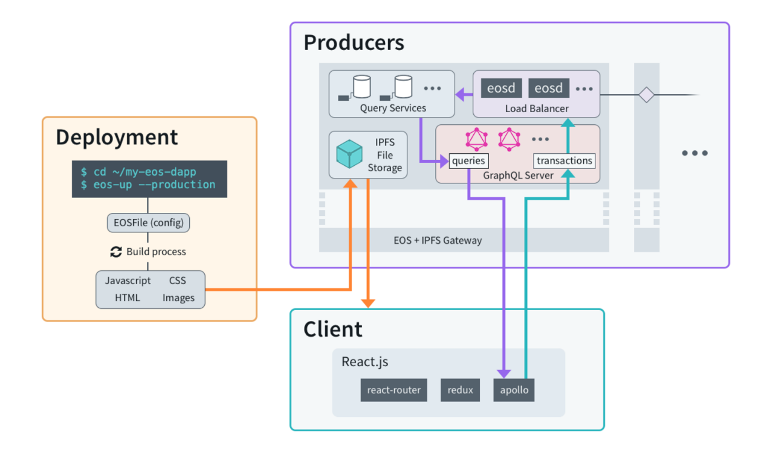图一：EOS的业务服务架构

整个EOS将来的应用都是在上述的业务服务架构设想下开展。相比于比特币与以太坊，EOS的经济模型显然经过精心设计的，不管这种设计是有意，还是无意。

设计是整个经济系统的核心要素，一旦设计理念注入到产品和技术中，后期的改动将会具有更大的成本。目前，以太坊的机制以及运行效率，很难支持一个庞大的去中心化商业应用生态，这是以太坊在前期设计中的缺陷。从目前的经济价值看，以太坊实现了ICO应用，使得各类区块链可以迅速启动相关的生态建设。

EOS定位在一个底层服务商的角色，通过一整套系统的服务设计创新，为区块链开发者商提供底层平台方案，在架构设计和性能方面被认为是新一代区块链的代表。

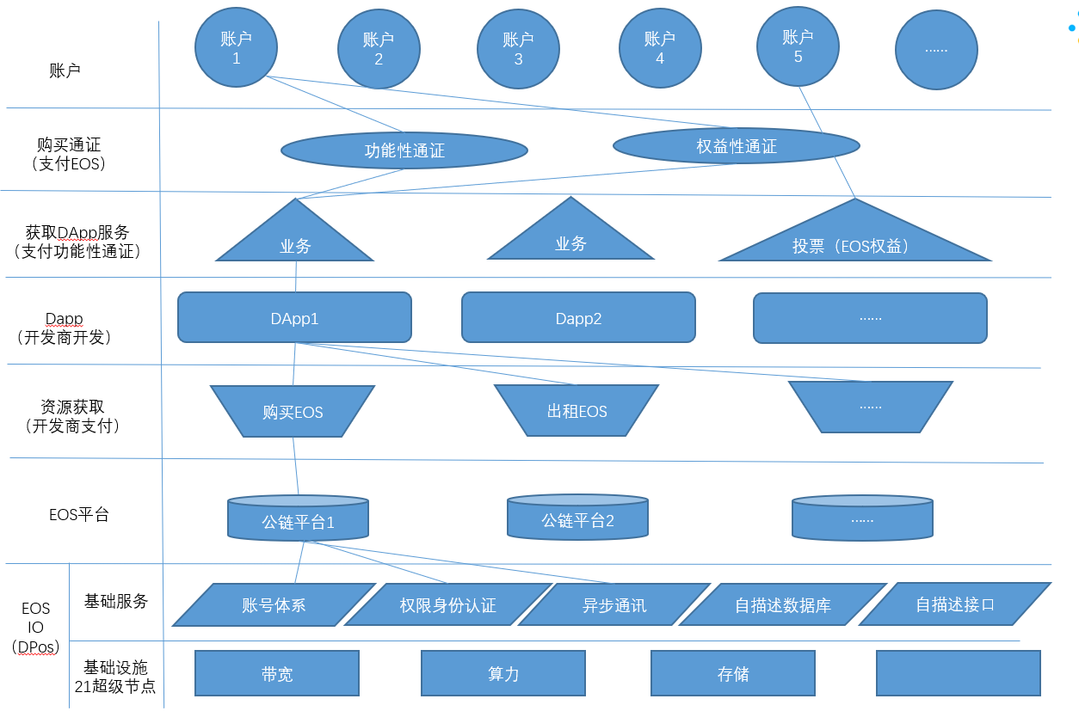

图二 EOS 生态架构

就其设计架构看，应用用户无需支付平台的使用费用。其设计目标看，在后期运行的EOS平台为用户提供了免费服务，相比较比特币和以太坊高昂的转账手续费，EOS平台用户无需支付手续费。开发商依据用户规模，创建对应的盈利模式。

EOS采用DPOS机制，无需矿工挖矿，相比于比特币和以太坊解决了电力消耗成本，也没有手续费，基金会通过每年增发1%（总增发5%）的通证方式来奖励见证人节点记账和提供计算资源，所以其能效将是实实在在支撑系统的计算资源(CPU、硬盘、内存、带宽)，而不需要无效的数学计算，所以能效没有浪费（相比于比特币和以太坊的挖矿）。

EOS依靠底层通证对DAPP进行资源隔离，EOS系统的计算资源由DAPP持有的EOS通证决定。即你拥有10%的EOS通证，就拥有EOS系统10%的计算资源。本质上就是隔离开所有的DAPP，防止资源竞争和恶意的DOS进攻。无论其他的DAPP如何拥堵，你自己的带宽都不受影响。这就把一个技术问题，转化成了一个经济问题。EOS通证（经济问题）代表的就是EOS系统的网络资源（技术问题）。这也决定了EOS通证与EOS系统的价值是紧紧绑定的，EOS底层通证本身就代表了这个价值网络的分配权。这个网络有多少价值，EOS自然而然的会拥有这么多的权益。拥有多少EOS，就拥有多少份额的权益。

开发商在EOS系统上运行DAPP，就必须持有一定份额的EOS底层通证作为使用网络资源的保证。DAPP的使用者越多，就要求有更多的带宽，同时也意味着商家更有意愿购买EOS底层通证。当然，租赁EOS底层通证获得网络资源也是一个策略。

EOS本质上将支付主体由一般用户转移到DAPP开发商身上。DAPP开发商抵押EOS底层通证，以获得智能合约运行所需要的带宽。

表一 EOS的角色

|  |  |
| --- | --- |
| 角色 | 经济 |
| 区块生产者 | 1、区块生产者提供带宽、计算能力和存储，获得出块通证奖励，类似矿工；  2、底层通证的每年增长比例不会超过1%通证奖励； |
| 持有人 | 1、一个帐户持有所有通证发行总量的10%，那么帐号就具有使用 10% EOS计算资源的能力；  2、如果你持有通证但不使用EOS计算资源，你可以借给别人并获得收益；  3、企业可以在EOS上创建应用给用户使用，并为用户支付EOS费用，类似银行提供的免费转账；  4、只要你在EOS上有状态数据存储（将来会用到），则你必须保留一定数量的 通证，也就意味着通证被消耗； |
| 社区应用 | 用户可以选出3个优秀社区应用，每年能够获得一定数量的通证。 |

EOS经济系统解决的问题：

1）对用户免费，用户无需购买EOS底层通证即可使用DAPP，降低了用户的使用和操作门槛；

2）EOS的DPOS机制融合了市场经济和委员会少量干预，总计会有21个主力见证人和100个备选见证人，同时任何人都可以设立轻节点来验证他想要验证的交易；

3）与大多数项目不同的是，Block.one 并没有对 EOS 底层通证 sale 做定价，也没有私募，通证 sale的定价来自于自由市场对项目的估值 ；

4）目前Block.one 设立了10 亿美金的基金作为DAPP的奖励;

见证人决定权是EOS通证的持有者，见证人由每位EOS通证的持有者选举出;

5）持有EOS通证代表着对EOS基础设施的使用权，持有10% 的EOS通证即可使用全网10%的资源。

# 二、EOS生态的经济学分析

## 1、经济策略

### 1.1博弈模型

EOS生态中大量运用了经济学的博弈论。博弈论可以分为合作博弈和非合作博弈。两者的区别在于参与人在博弈过程中是否能够达成一个具有约束力的协议。倘若不能，则称非合作博弈。合作博弈强调的是联盟和集体主义；而非合作博弈则强调个体自由和最优决策。EOS的博弈策略是非合作博弈与合作博弈的结合。在EOS博弈中，分为四个阶段的博弈：

1. 第一阶段（非合作博弈）：博弈规则设计（EOS经济模型）；
2. 第二阶段（非合作博弈）：效应期望函数（121候选节点参选）；
3. 第三阶段（非合作博弈）：代理人之间的博弈（持票者投票）；
4. 第四阶段（合作博弈）：出块权、资源服务、系统升级、公链选择、社区治理等（21节点决策）。

### 1.2 多边市场

从EOS创始人的前两个项目来看，都是定位于平台（一个是交易所，一个是社交网络）。平台本身就是一个多边市场，只不过前两个项目主要在区块链应用层，EOS定位在区块链底层。平台模式搭建而起的生态圈，不再是单项流向的价值链，而是具有网络效益，包括同边网络效益（公链内部）和跨边网络效益（跨链业务）。多边市场可以为一边提供费用补贴，激起人们进驻生态圈，可以称为“被补贴方”，另一边支撑业务的运营，称为付费方（DAPP开发商）。

### 1.3交易成本

垂直一体化战略可以最大的降低交易成本，当区块链网络的交易成本增加时，整个交易意向就会极大的降低，通过整合生态的一体化战略，可以减少交易摩擦，这已经成为今后区块链生态中的重要方向。以太坊今后将会因为交易成本的急剧增加，而不得不调整其战略方向。免费获取区块链底层服务将会是零边际成本下互联网经济的内在趋势。EOS在初期设计时，就考虑到了交易成本问题，通过DPOS共识机制，使得用户在DAPP中不在支付相关的基础平台使用费用，此费用将会由开发商代为支付，这极大的降低了网络的整体开销。

### 1.4 多层治理

EOS生态在治理上充分借鉴了经济学中的许多机制，比如代理人制、选举人制、有限理性、自发治理、不完全合约、抵押品模型等，不管EOS是否有意或无意应用这些经济学模型，其实都在对其进行有效的社区治理，不得不承认EOS生态的社区治理模型是目前所有区块链中最具有颠覆性的商业模式。

### 1.5 开源经济

EOS在设计之初就是定位于应用，但这种应用不是直接的落地项目，而是类似于多层孵化器的社区特征，在开源经济中属于一种新型的开源孵化类型。通过多层开源治理体系，形成一个大开源生态，这种分层的开源生态模式，因为通证（token）的发行，打通了各类孵化项目的激励机制。

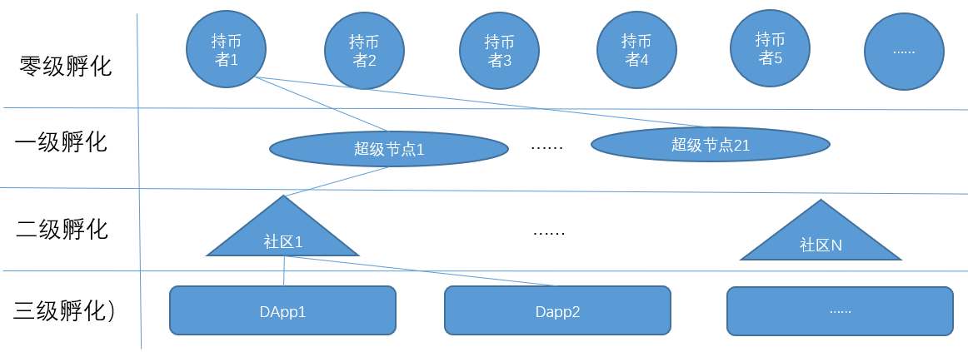

图三 区块链的开源孵化体系

### 1.6 社区运维

EOS定位于区块链应用服务孵化的区块链底层项目，创始人在前两个项目中都定位在应用，而应用的基础就是要有合格优秀的项目，每个项目其实在EOS生态中就是一个社区，每个社区都是要建立自己的内在生态，这种生态嵌套生态的体系就是EOS大生态理念，可以说把**EOS把开源社区的运维提升到一个现象级的水平（尽管这些设想许多还处在设想当中）。**

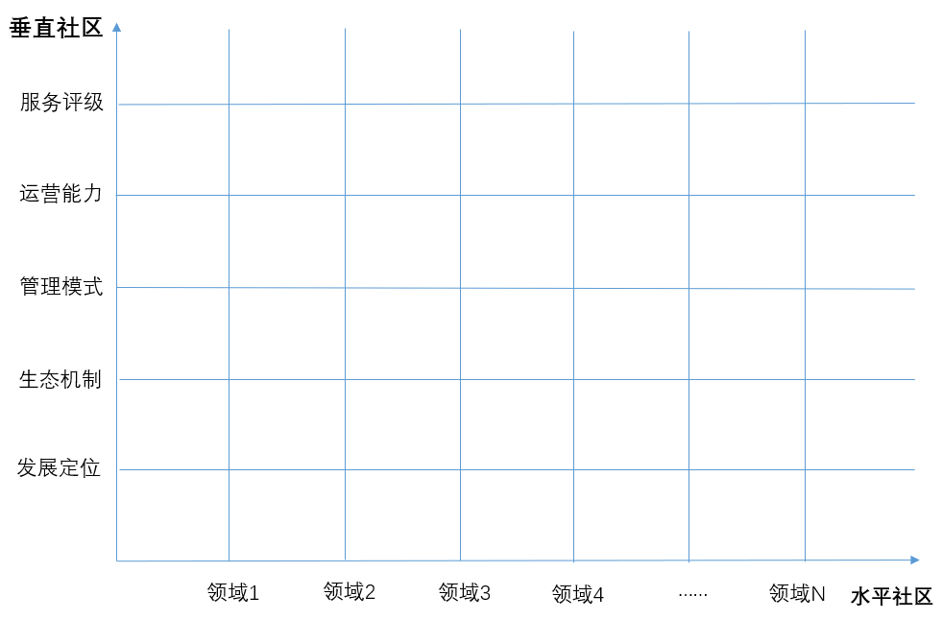

图四 EOS大社区生态的设想

## 2、配对市场

一个成功的区块链生态中，首要的任务就是将愿意交易的市场参与者集聚起来，发现最佳的交易机会，这就是要建构配对市场，发现需求与供给的交易配对，并促成这种配对行为。

EOS在设计之初就参考了以太坊的经济模型，以太坊并没有定位于应用市场（或没有垂直一体化的战略考虑），没有进行充分的市场设计，导致其应用的短板。EOS各个环节的设计都有配对市场的因素，这些因素通过以通证为纽带串联起来，从而形成一个理念上相对完整的系统：

表二 EOS的配对市场

|  |  |  |
| --- | --- | --- |
| 序号 | 供给 | 需求 |
| 1 | 资源服务 | DApp底层基础 |
| 2 | EOS通证 | 获取资源 |
| 3 | DAPP开发 | 资产业务 |
| 4 | 跨链 | 资产交易 |
| 5 | 块生成者 | 资源服务 |
| 6 | 权益 | 投票 |
| 7 | 基金会/持币者 | 治理 |
| 8 | DPOS | 效率 |

可以发现，EOS的交易配对分层化、系统化、服务化，秉承着服务即交易的理念，通过通证（token）打通了服务交易成本的降低。每个交易配对都各自成体系，又融为一体。可以说，EOS的市场设计堪称一个完美的艺术作品（这是本人的评价）。

如果说EOSIO是一个软件平台，其主要是完成了一个基础架构，开发者可以在此基础上建构自己的区块链，可以类比微软。每个应用软件都可以在微软的平台上开发出自己的应用。

另外，有的学者也认为，EOS在市场设计上本质是一种区块链云服务公共平台，用户可以开发自己的DAPP部署在EOS平台上，通过通证数量来获得对应比例的资源（包括存储空间，网络带宽以及算力），在未来这是一种新式分布式计算模式（区块链云服务模式），将来的直接竞争对手是亚马逊等传统的云服务提供商。如果EOS作为一个“云服务”提供商，提供底层软件（EOSIO），还有基础配套硬件（21节点）提供基础服务。

EOS聚焦的是底层应用公共场景，包括出块权、资源使用权等，在提供了基础服务后，也就是提供了基于“云服务”的多个区块链即服务平台（Baas），同时把DAPP的生态建设委托给了第三方平台（开发商）。

## 3、交易特点

### 3.1、交叉补贴

EOS中充分利用了免费经济学中的交叉补贴模型。通过开源（免费）、增值、病毒式营销等吸引用户、开发商、竞争节点、做市商等进入EOS生态，DAPP开发商尽管不对用户进行直接收费，但可以通过发行内部通证，商业业务可从用户获得收益。另外21节点也可以获得基金会年1%增发的补贴，这种交叉补贴常见于互联网的运营模式。

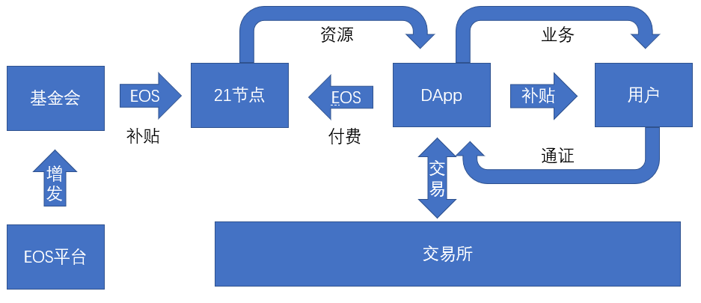

图五 EOS生态的交叉补贴

### 3.2、循环交易链

EOS由于继承了以太坊的通证（token）设计理念，每个DAPP开发商也可以发行自己的内部通证（二次通证、三次通证），从此形成了多层的通证体系。这种多层通证体系在不同层级起到了维护各自生态的作用，具体如下：

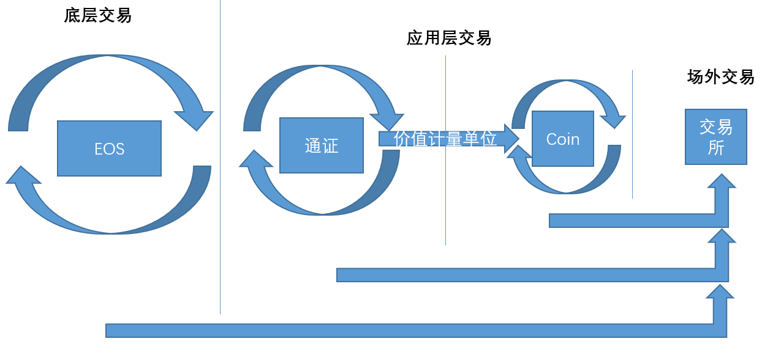

图六 EOS的循环交易链

### 3.3、服务即交易

由于通证的发行，任何EOS所提供的服务都可以转化为交易，形成了内在的激励反馈机制，这相比于CSDN或github等开源社区的运行模式都是不小的革命。这一切都主要得益于区块链可以发行通证（token），持有通证的用户可以行使投票权，获取服务，参与社区治理。以通证作为媒介，使得各类服务可以量化、具象、增值，这在其他激励类型中是高于积分类商业模式更复杂的商业形态，目前通证经济学仍是有待研究的领域。这样，EOS的服务价值就可以进行充分的计量和激励。

### 3.4、代理人模式，

EOS上的DAPP开发商根据自己服务的规模购入适量的EOS，用自己的通证为用户服务，而用户无需为EOS基础资源使用付费。这样跟现实的中心化服务模式一致了，用户感知不到自己使用的是区块链应用还是中心化的应用。另外，EOS有比中心化服务更优秀的方面：如果投资1w块租用了云服务器，结果服务上线之后无人使用，那租用的租用服务器资金就是一种沉默成本。EOS却不一样，服务停止了，EOS还是你的，完全没有折旧的风险，甚至有极大可能是增值的。

## 4、底层通证模型

EOS 底层通证代表的是EOS链上资源的使用权，这些资源包括了带宽和日志存储（磁盘）、计算与计算储备（中央处理器）、状态存储（内存）。EOS通证有以下特性：无消耗、可以代理、温和增发（ICO完成后，每年增发不超过5%）。

EOS没有设计成ETH那样消耗Gas的模式，使用户在使用EOS时可以不用付费，从而免费使用DAPP提供的服务。而这仅仅需要锁定部分开发商的EOS，锁定的EOS不会被消耗，它还是属于EOS的持有者。所有用户只要使用了EOS链上的资源就必须有对等的EOS被锁定才行。

总之，

1. EOS底层通证代表使用权，使用系统资源并不消耗通证；
2. 可流通的底层通证会随着系统存储的状态越来越多而减少；
3. 系统使用费用与底层通证当前发币价格无关，解决了以太坊Gas价格的问题。

## 5、激励机制

EOS每年增发不超过5%，增发的部分会奖励给区块的生产者（增发总数的1%）。EOS区块产生者的扩容积极性就跟EOS的价格挂钩。随着链上DAPP的增多，DAPP开发者会购买大量的EOS以让自己占有的EOS服务能力的百分比增加，已保证自己服务的可用性，这样带来的后果就是推高EOS的价格，而价格的升高反向刺激了区块生产者增加服务能力，以赚取EOS（服务能力不行会被投票出局），而服务能力增加了也就能保证了所有DAPP的运行，这是一个正向反馈的过程。服务越多EOS价格必然会上涨。

# 总结

EOS生态的经济设计堪称一件精美的艺术品（本人的再次评价），其核心就是用通证打通底层区块链生态的各个环节，并且成本低廉，性能优越，激励完善（参考其宣传）。这种经济模式不同于以太坊的以太币和Gas模式。如果能够落地，将会是现象级的产品。EOS提出的商业方案愿景美好，但是也存在这诸多的问题，比如在安全机制方面、投票信息不完善、没有完整的协议栈、超级节点的联合作恶、基金会风险等，这是需要考虑的风险。

参考文献：

1. http://www.cnblogs.com/Evsward/p/EOS-intro.html:区块链3.0：拥抱EOS（刘文彬）；
2. <https://eos.io/faq>

**注：本文不代表任何投资意向和宣传，只针对项目分析，仅供参考。**

作者介绍：赵峰，哲学硕士，曾参与国内第一个区块链参考架构的编写，目前正在深入研究区块链技术的经济、政治与哲学本质。

联系方式：13426427133

微信公众号：hdzf2015

以太币打赏地址：0x155a92244f1ceb832b5531601090316deab92797